Hvordan lære en switch MAC-adresser

En switch indeholder intelligens og opererer på lag 2 i OSI-modellen. Denne øvelse omhandler, hvordan en switch lærer MAC-adresser. Nedenstående eksempel har tre computere forbundet til en switch:

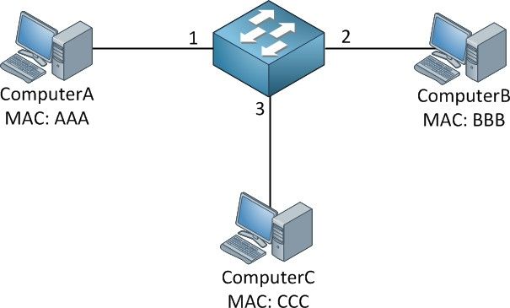

Alle computere har en MAC-adresse, i eksemplet har jeg forenklet dem. Vores switch har en MAC-adresse tabel, og switchen vil lære, hvor alle MAC-adresser er i netværket. Lad os sende noget data fra computerA til computerB:

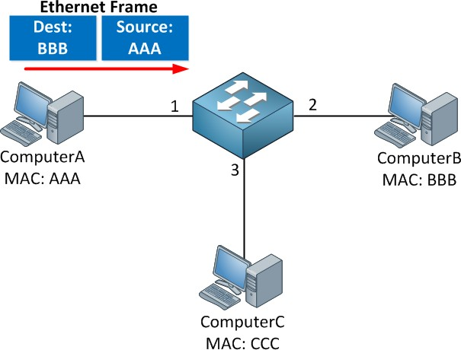

Computer A sender data til computer B, i en Ethernet frame, som har en source MAC-adresse (AAA) og en destination MAC-adresse (BBB). Vores switch har en MAC-adresse tabel og her er hvad der vil ske:

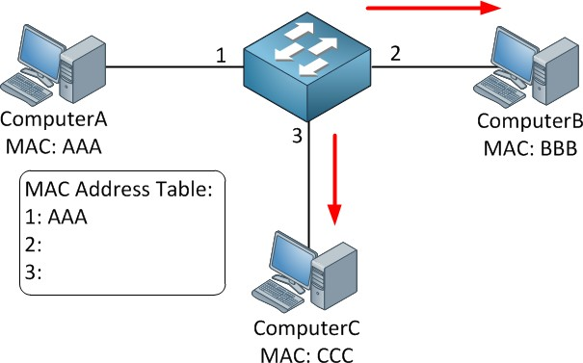

Spørgsmål:

Forklar hvordan en switch opererer:

Hvis switchen ikke allerede kender AAA mac adressen, vil den først gemme den i sin tabel. Den vil så kigge efter om den kender destinations addressen(BBB). Da den ikke kender den, vil den så broadcaste den pakke ud på alle porte, hvor den bliver droppet af alle som ikke er modtageren.

Udfyld MAC adresse tabellen for SW1 ogSW2 PCA MAC: 00-50-56-C0-00-08

PCB MAC: 00-F2-2A-62-76-8C PCC MAC: C9-55-A5-CD-00-03 PCD MAC: 0C-53-56-C0-00-08

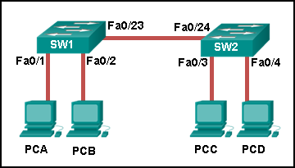

|  |  |
| --- | --- |
| **SW1** | |
| **Port** | **MAC** |
| Fa0/1 | PCA |
| Fa/02 | PCB |
| Fa0/23 | PCC |
| Fa0/23 | PCD |
|  |  |

|  |  |
| --- | --- |
| **SW2** | |
| **Port** | **MAC** |
| Fa0/3 | PCC |
| Fa0/4 | PCD |
| Fa0/24 | PCB |
| Fa0/24 | PCA |
|  |  |